Задания на урок по алгебре
Тема: Умножение многочлена на многочлен
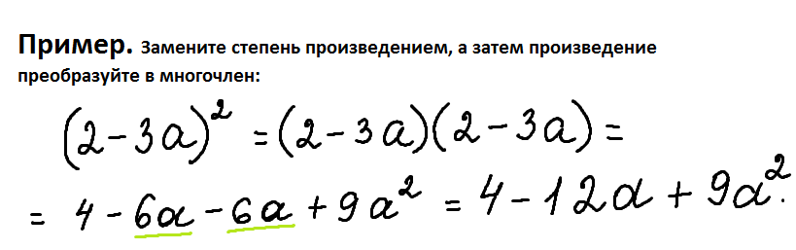
№ 1. Замените степень произведением, а затем произведение преобразуйте в многочлен:
- ${(5-2x)}^{2}$;
- ${(c+d)}^{3}$.
№ 2. Докажите, что при любом значении переменной значение выражения 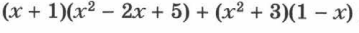равно 8.
№ 3. Решите уравнение:
$$\left(x+1\right)\left(x-3\right)-\left(x+5\right)\left(x-2\right)=4x$$

